Autori

Branka stanković, Filip adamović, sukara miloš, nikola blagojević

Ticketeer

Dijagram klasa

Contents

Dijagram klasa za rad sa podacima 5

Dijagram klasa za rad sa korisničkim nalozima 6

Dijagram klasa za rad sa rezervacijama 7

Dijagram klasa za rad sa salama 8

Dijagram klasa za rad sa događajima 10

Uvod

Ticketeer je web aplikacija za rezervaciju ulaznica. Sistem je moguće prilagoditi za različite klijente i vrste događaja. U zavisnosti od naručioca sistema, kreraju se sale sa odjeljcima u odgovarajućem rasporedu i brojem mjesta. Cilj sistema je da omogući lakše, brže i efikasnije rezervisanje ulaznica za događaje. Naručioc sistema će imati lakši uvid u rezervacije i prodaju ulaznica, dok će korisnicima rezervacija ulaznica biti dostupnija.

Mogućnost rezervisanja će biti dostupna korisnicima koji imaju registrovan nalog, dok će neregistrovani korisnici biti u mogućnosti da pregledaju repertoar i događaje, ali neće moći rezervisati ulaznicu.

Ticketeer je klijent-server aplikacija koja podržava veći broj funkcija za interakciju korisnika sa sistemom i odgovarajućim grafičkim korisničkim interfejsom (GUI). Ticketeer nudi ograničen broj funkcionalnosti i za korisnike koji nisu registrovani na sistem.

Ovaj softver je dizajniran tako da ispuni sledeće projektne ciljeve:

* Pouzdanost podrazumjeva da je softver u mogućnosti da izvrši traženu funkciju pod određenim uslovima u određenom vremenskom periodu.
* Ponovna upotreba
* Efikasnost se ogleda u nastojanju da se putem softvera omogući brza i laka rezervacija ulaznica.
* Prenosivost se ogleda u mogućnosti korišćenja softvera i svih njegovih funkcionalnosti na različitim uređajima i u različitim okruženjima.
* Prilagodljivost se ogleda u mogućnosti ovog softvera da se primjeni za različite naručioce i različite tipove događaja.
* Robusnost predstavlja mogućnost sistema da radi pri velikim opterećenjima ili da reaguje na nevalidne situacije.
* Laka upotreba se zasniva na jednostavnom i intuitivnom dizajnu, što omogućava korišćenje sistema na jednsotavan način.
* Lako održavanje se odnosi na mogućnost zamjene i nadogradnje hardvera i softvera.
* Niska cijena u zavisnosti od zahtjeva naručioca

Na sljedećem dijagramu je prikazana podjela sistema na logičke podsisteme po kojima su predstavljeni dijagrami klasa.

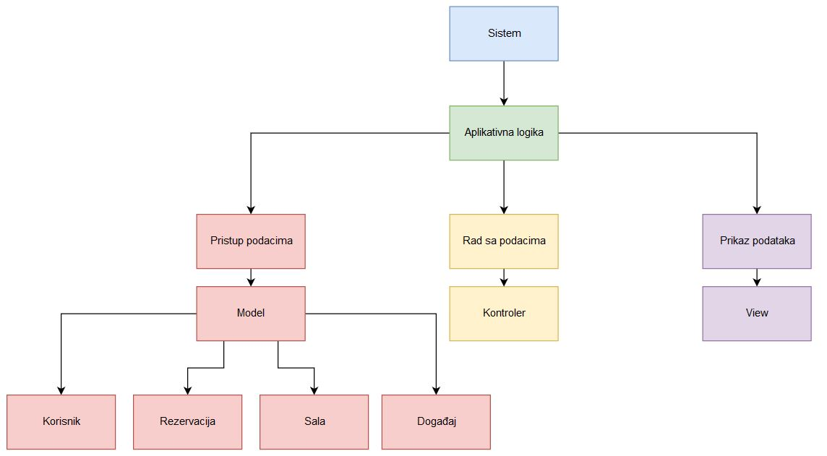

Slika 1 Podjela sistem na logičke cjeline

Sa dijagrama (*Slika 1*) se uočava da se aplikativna logika sistema dijeli na tri dijela. Dio za pristup podacima služi kao perzistentni sloj sistema. Rad sa podacima predstavlja dio aplikacije za kontrolu podataka i vraćanje odgovarajućih prikaza korisnicima. Prikaz podataka čini skup pregleda (view-ova) koji predstavljaju reprezentaciju datih podataka u zavisnosti od trenutnog korisnika.

# Dijagram klasa za rad sa podacima

Na slici 2 je prikazan dijagram klasa dijela za rad sa podacima. Funkcionalnosti *Controller*-a i *BaseController*-a su riješeni na nivou *framework*-a. U zavisnosti od uloge korisnika sistem generiše odgovarajući kontroler. Kontroleri dalje omogućavaju određene operacije nad datim podacima. Svaka metoda svih kontrolera kao parametar medote primaju *Request* objekat koji predstavlja odgovarajući zahtjev poslan od strane korisnika aplikacije. *Response* predstavlja odgovor aplikacije na dati zahtjev, u zavisnosti da li se pristupa preko *api* ili *web* ruta, *Response* objekat će vratiti *JSON* response ili odgovarajući *View*.

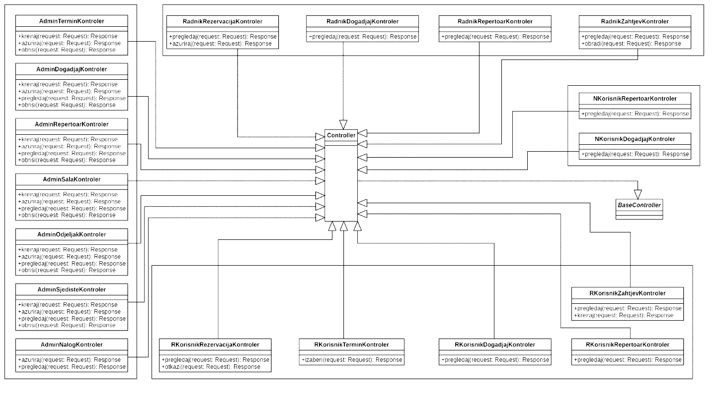

Slika 2 Rad sa podacima

# Dijagram klasa za rad sa korisničkim nalozima

Na slici 3 je prikazan dijagram klasa za rad sa korisničkim nalozima. Na dijagramu su korišćeni projektni obrasci fasada i fabrički metod. Fasada obezbjeđuje jedinstveni interfejs za cjelokupni sistem. Fabrički metod definiše interfejs za kreiranje objekata, ali dozvoljava da izvedena klasa odluči koju će klasu da instancira.

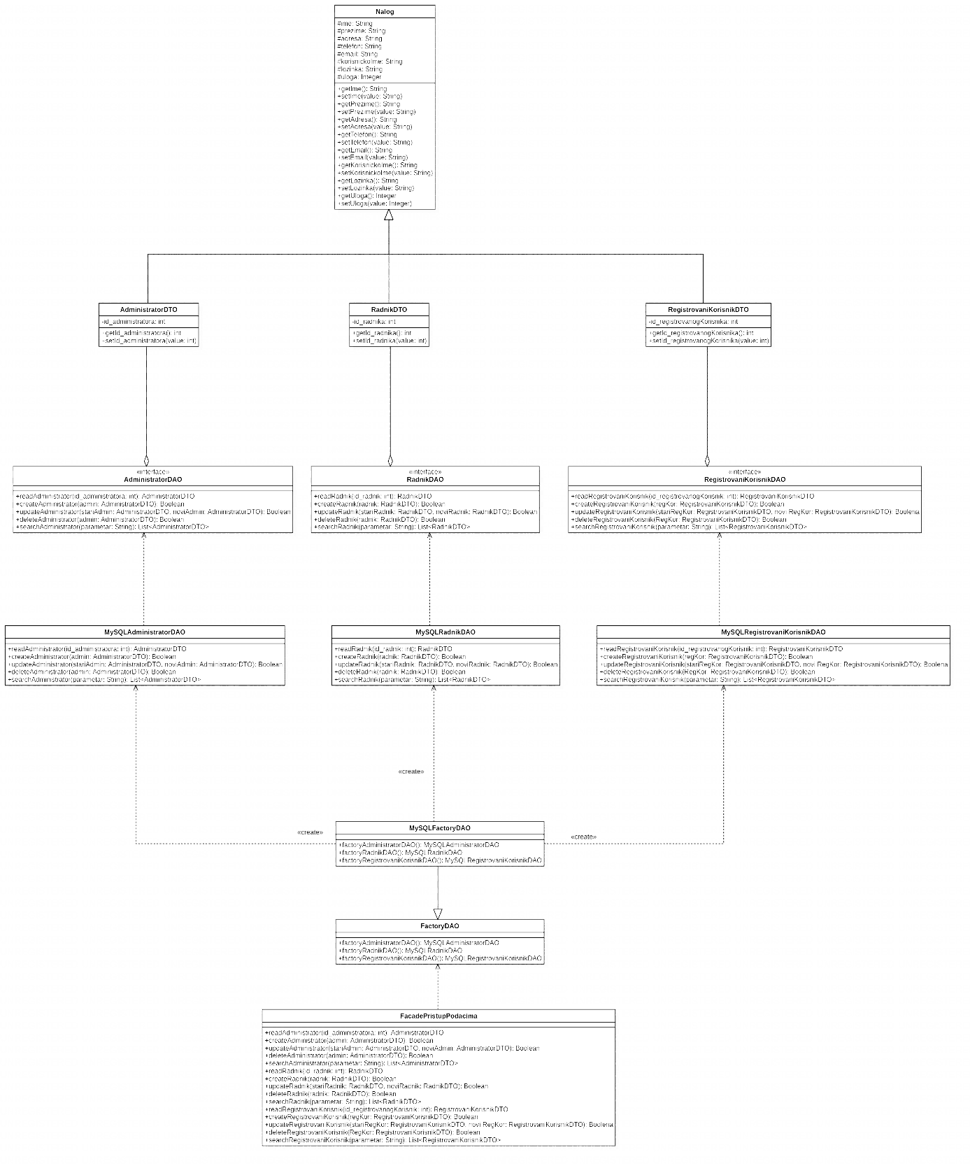

Slika 3 Rad sa korisničkim nalozima

# Dijagram klasa za rad sa rezervacijama

Na slici 4 je prikazan dijagram klasa za rad sa rezervacijama. Na ovom dijagramu korišćeni su projektni obrasci fasada i stanje. Projektni obrazac stanja je korišćen za prikaz zahtjeva za rezervaciju. U zavisnosti od stanja zahtjeva, moguće je kreirati odgovarajuću rezervaciju ili poslati obavještenje korisniku.

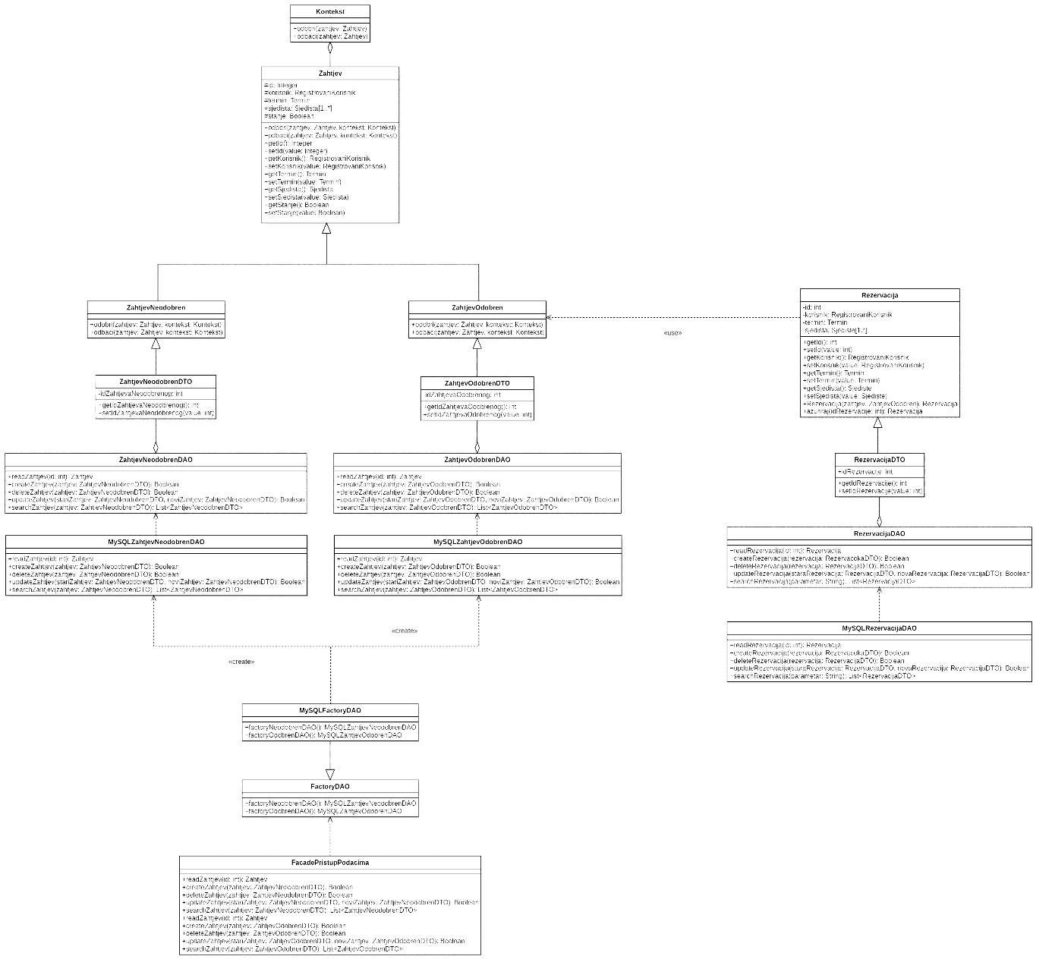

Slika 4 Rad sa rezervacijama

# Dijagram klasa za rad sa salama

Na slici 1.5 je prikazan dijagram klasa za rad sa salama. Na dijagramu su korišćeni projektni obrasci fasada i kompozicija. Projektni obrazac kompozicije je korišćen za prikaz sala, odjeljaka i sjedišta u odjeljcima. Sale i odjeljci su generalizovani kao kontejnerske klase, dok sjedište predstavlja prostu komponentu (*Leaf*). Sale se sastoje od odjeljaka, dok se odjeljci sastoje od sjedišta.

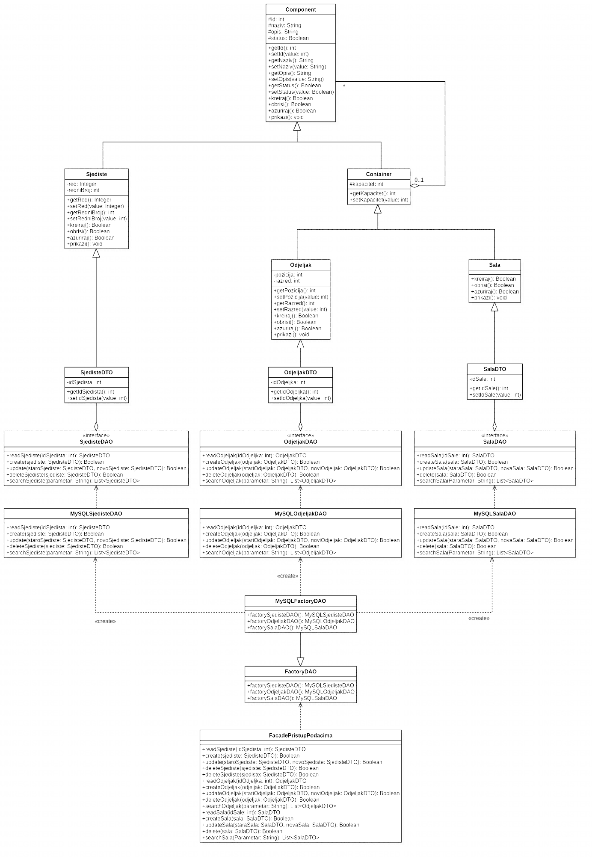

Slika 5 Rad sa salama

# Dijagram klasa za rad sa događajima

Na slici 1.6 je prikazan dijagram klasa za rad sa događajima. Na dijagramu su korišćeni projektni obrasci fasada i kompozicija. Projektni obrazac kompozicija je korišćen za prikaz repertoara, događaja i termina. Repertoari i događaji su generalizovani kao kontejnerske klase, dok termin predstavlja prostu komponentu (*Leaf*). Repertoari sadrže događaje, dok događaji sadrže različite termine.

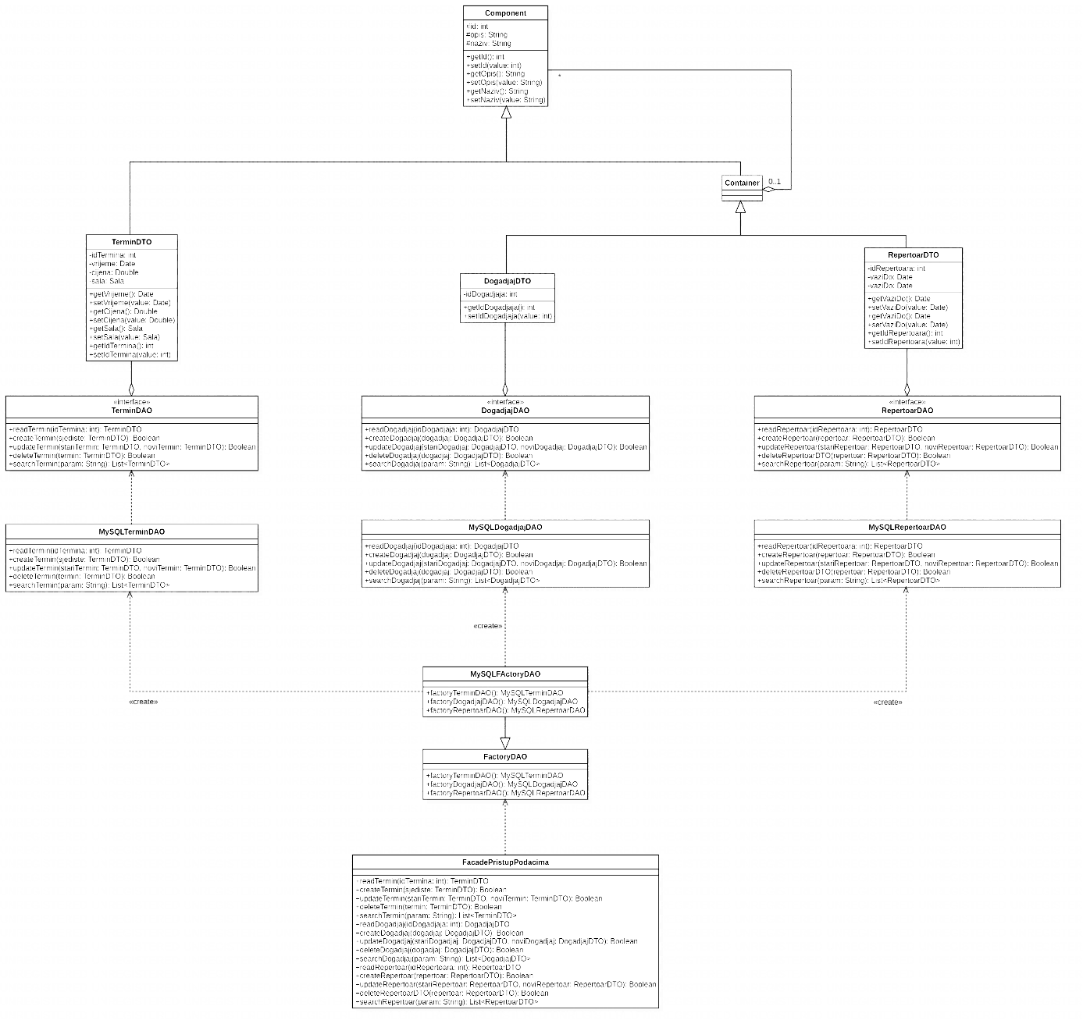

Slika 6 Rad sa događajima